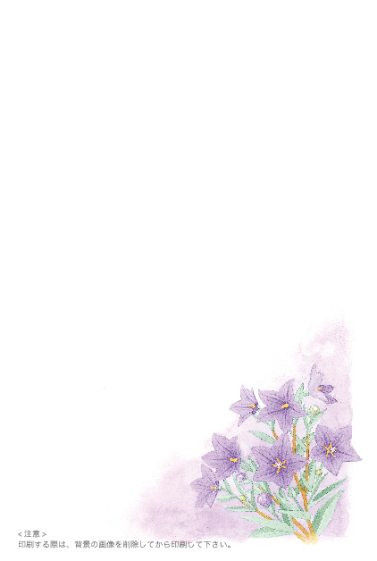
本年五月 母 京子が八十五歳の天寿を全ういたしました
つきましては 服喪中でございますのでお年賀の礼をさしひかえます
皆様には良き新年をお迎え下さいますようお祈り申し上げます

令和○○年十二月
東京都板橋区東坂下二丁目五番一号
電話番号 〇〇 〇〇〇〇 〇〇〇〇
田中二郎
花子
〒一七四―八六〇二

服喪中のため新年のご挨拶を
失礼させていただきます

